DESTINATION | La Punta Alta (3014m)  et le Pic de Coma-les-Bienes (2997m)
DATE SORTIE | 18 et 19 septembre 2004
NIVEAU SORTIE | Haute Montagne |  |  |  |  |  | (Haute Montagne, Randonnée, Pour tous)
TYPE DE SORTIE | Randonnée Alpine |  |  |  |  |  | (Ski de fond, raquettes, ski rando, randonnée…)
HEBERGEMENT | Refuge de Ventosa i Calvell (2220m)
PARTICIPANTS | LIOT  DUTHOIT  GILLAUX  GILLAUX |  |  | Dominique  Dominique  Sophie  Patrick |  |  | LIOT  CASTILLON  DUFOUR  THERRY  THERRY | Marie-Hélène  Gilles  Joël  Maryanick  Gérard
METEO | Prévisions : (météo 31) : beau temps le samedi ; perturbation arrivant de l’ouest dans la journée du dimanche.  Observée : samedi, grand bleu ; dimanche beau temps le matin , des nuages envahissent progressivement les massifs dans le courant de l’après-midi sans nous gêner toutefois
RESUME | Nous avons profité, pour effectuer cette randonnée, d’une excellente météo (merci Gérard !).  La montée au refuge est très agréable particulièrement en cette belle et pas trop chaude journée de septembre.  Le refuge, récent et confortable, était plein (il comporte tout de même 80 places): plus de 20 personnes (dont Gilles) ont dormi dans la salle à manger astucieusement conçue pour accueillir ce trop plein.  Il est situé dans un site splendide encadré par la chaîne des Besiberri, le massif de la Punta Alta, les aiguilles de Travessani, le Pic de Llucia (souvenir de Pâques 2004), les crêtes du cirque de Colomers et domine l’estany Negre.  Le circuit effectué en redescendant par les Estanys de Coma les Bienes est un très beau circuit qui ne présente pas de difficultés majeures (il faut parfois y mettre les mains) mais qui se déroule en grande partie sur des blocs de granit et avec une descente terminale assez raide.  La descente depuis le Pic de Coma-les-Bienes est à éviter par temps douteux le repérage des cairns n’est pas évident et la pente est raide.  Maryanick et Gérard Therry nous ont accompagnés jusqu’au refuge et ont ainsi partagé l’agréable soirée, la nuit et le petit déjeuner.
DEROULEMENT | 18 septembre:  13h15 : départ de Brax en direction de l’Espagne ; il fait beau. Après avoir traversé Vielha et le tunnel du même nom et parcouru un peu plus de 20km, nous empruntons la route qui remonte le Vall de Boi (chaque village de cette vallée a 1 ou 2 délicieuses petites églises romanes avec des vestiges de fresques) jusqu’au barrage de Cavallers (1760m) atteint vers 16h15.  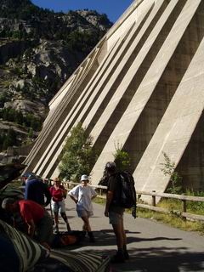  16h30 : notre groupe se met en route et longe l’Estany de Cavallers jusqu’à son extrémité (1/2h), puis amorce la montée vers le refuge dans des paysages variés.  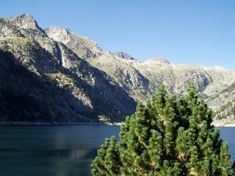  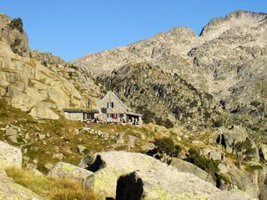  18h30 : arrivée au refuge : il est plein, les personnes profitent des rayons du soleil de cette belle journée.  Nous avons le temps avant le repas (prévu à 19h30) de prendre le pastis (merci Patrick) avec différents amuses gueules.  Le repas est animé ; de la cuisine bien « équipée » nous arrivent les différents plats : soupe, salade variée de crudités, viande en sauce et petits pois-carottes, dessert, le tout arrosé de vino tinto (merci Gilles).  Le Mercurochrome et l’Eludril couronnent le tout !!  Le temps et la douceur de la nuit nous permettent de rester un bon moment à admirer, avant de se coucher, un ciel étoilé comme on ne peut en voir que dans ces endroits.  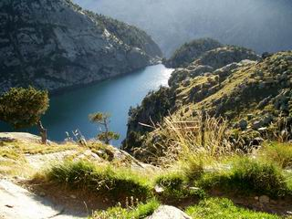  22h : dodo.  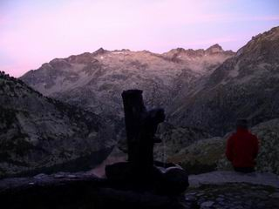  19 septembre :  8h05 : après un petit déjeuner copieux servi seulement à partir de 7h30, notre groupe s’éloigne en direction de la Punta Alta avec les encouragements des Therry.  Après un cheminement sur des pelouses et en bordure du torrent et de différents lacs, nous attaquons le monde purement minéral .  Au lieu de prendre la cheminée sud qui mène directement au sommet, nous préférons contourner par l’Est et prendre la crête Est-Ouest dont le cheminement est très agréable, sans difficultés sur un rocher sain ; de plus nous sommes seuls.  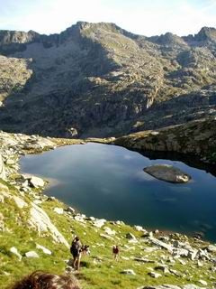  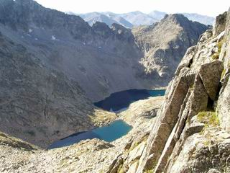  11h05 : sommet de la Punta Alta ;  La vue est magnifique (excellente visibilité) sur l’ensemble des Pyrénées : Le massif de la Maladetta tout proche, le Valier, le Maubermé, etc…  Les bulles se laissent déguster (ça mousse beaucoup à cette altitude !!).  Il fait bon ; mais après une petite collation et les photos souvenir, il faut songer au retour ;  Des nuages commencent à faire leur apparition au loin côté France.  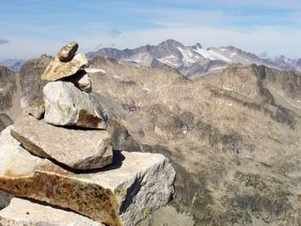  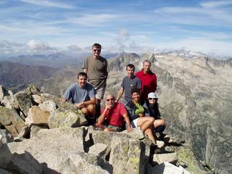  12h05 : on se remet en route en direction de la Coma-les-Bienes.  12h25 : Passage à la Coma-les-Bienes, puis descente directe au SE sur l’estany Gran (bien suivre les cairns).  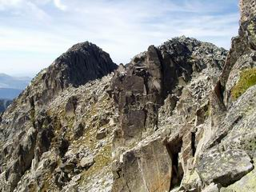  Des cailloux, des blocs, des cailloux, des blocs, des cailloux, des blocs, des cailloux, des blocs, des cailloux, des blocs, ………des framboises,…… !!!!!!!  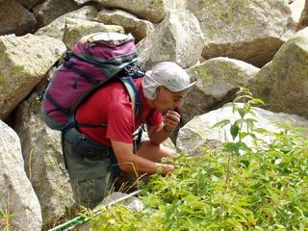  Ensuite descente raide vers les voitures.  15h : Voitures.  Retour vers Brax avec l’arrêt traditionnel à Vielha pour les pleins divers et notre pot habituel.  Encore un WE qu’il ne fallait pas manquer !
 | CARTE | Alpina 1/25000-Montardo. |  |  | TOPO |  | G.Veron : 100 sommets dans les Pyrénées.
 | GPS | ◻ | ARVA |  |  | ◻ | RAQUETTES |  | ◻
 | PIOLETS | ◻ | CRAMPONS |  |  | ◻ | SKIS de FOND |  | ◻

